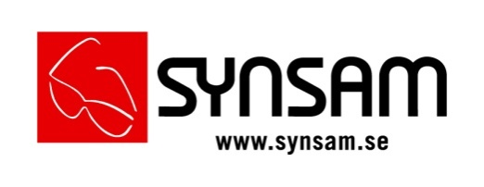

Pressmeddelande
2013-11-20

Synsam lanserar superglaset Varilux S
– ger knivskarp synupplevelse

Som enda rikstäckande kedja i Sverige erbjuder Synsam Varilux S – det senaste progressiva glaset som inte bara fokuserar på din syn – utan också ditt synbeteende. Resultatet är glas som knappt märks, men som ger bäraren extra brett synfält och minimal gungeffekt.

Varilux var det allra första progressiva glaset och uppfanns 1959 av Bernard Maitenan. Varilux S är den senaste progressiva glaset (distribueras av Essilor International) och tar inte bara hänsyn till själva synfelet utan även hur ögonen rör sig i förhållande till bågen och dessutom vilket öga som är dominant. Detta ger en bättre reaktionsförmåga och snabbare synupplevelse i alla situationer. Många känner sig till exempel tryggare i trappor.

– Som optiker tycker jag det är viktigt att förklara skillnaden mellan glas och glas, säger Michael Nyman, legitimerad optiker på Synsam. Ett glas med högre kvalitet och bättre optik förbättrar synupplevelsen avsevärt och ger mer vila för ögonen. Man ska märka av sina glasögon så lite som möjligt.

En vanlig synundersökning mäter vad man har för synfel. Men för att få ett individuellt anpassat glas gör Synsam också en undersökning som heter EyeTech som analyserar kundens unika synbeteende. Det handlar om ögats vridpunkt, form och längd samt hur ögat rör sig i förhållande till den valda bågen.

– Vi är den enda rikstäckande optikkedjan i Sverige som jobbar med skräddarsydda glas på det här sättet, säger Michael Nyman. Där ett standardglas bara tar hänsyn till ditt synfel, anpassas Varilux S och andra skräddarsydda glas efter ditt unika synbeteende.

Fem tips vid val av glas:
1 Lätta, tunna glas känns mindre och sitter bättre när du är aktiv.
2 Reflexfria glas tar bort störande reflexer.
3 Repskydd gör att de behåller skärpan längre.
4 Smutsavstötande egenskaper hindrar smuts från att få fäste.
5 Skräddarsydda glas för just ditt synbeteende ger bäst synupplevelse.
För mer information kontakta:
Linda Härlin, Informationsansvarig Synsam. Telefon: 08-619 28 60, 0766-41 99 53 eller e-post: linda.harlin@synsam.com

Om Synsam Sverige
Synsam är Sveriges ledande optikkedja med 160 butiker över hela landet. Kedjan erbjuder kvalitetsglasögon, linser och solglasögon från världens ledande varumärken och leverantörer samt en service- och kunskapsnivå av högsta klass. Synsam ingår i Synsam Nordic med drygt 380 butiker och en omsättning på mSEK 3000.

